**Tugas Pertemuan 5 – Vektor**

Nama : Rizqi Rohmatul Huda

Kelas : 2G – TI

No.Absen : 26

NIM : 2141720264

1. 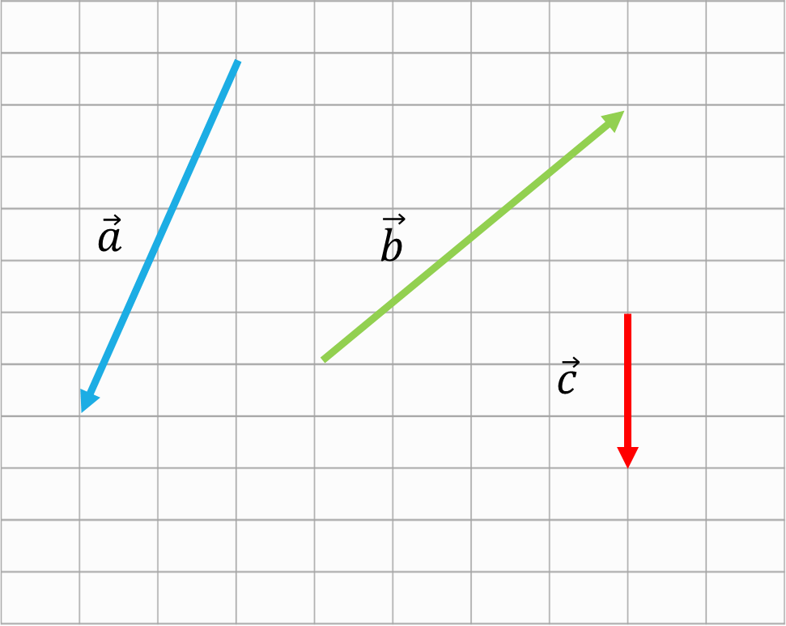Tentukan vektor-vektor berikut :
2. $\vec{a}=\left({-2 \atop -7}\right)$ = -2i - 7j
3. $\vec{b}=\left({4 \atop 5}\right)$ = 4i + 5j
4. $\vec{c}=\left({0 \atop -3}\right)$ = -3j

1. 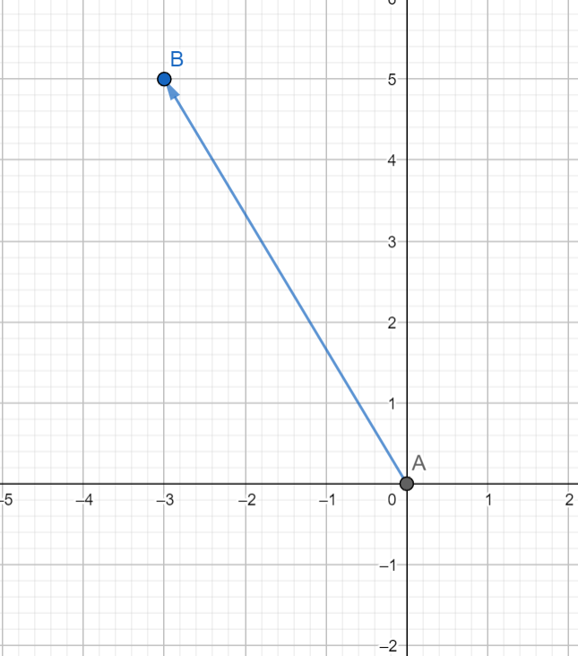Gambarlah vektor-vektor berikut :

$\vec{AB}=\left(\begin{aligned}-3 \\ 5\end{aligned}\right)$

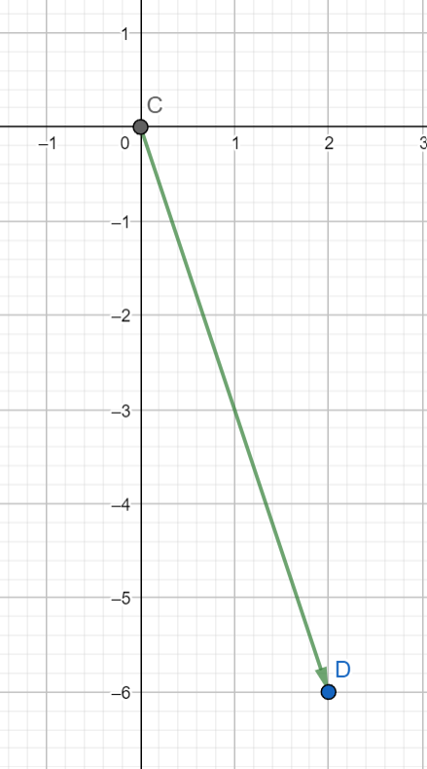

$\vec{CD}=\left(\begin{aligned}2 \\ -6\end{aligned}\right)$

1. 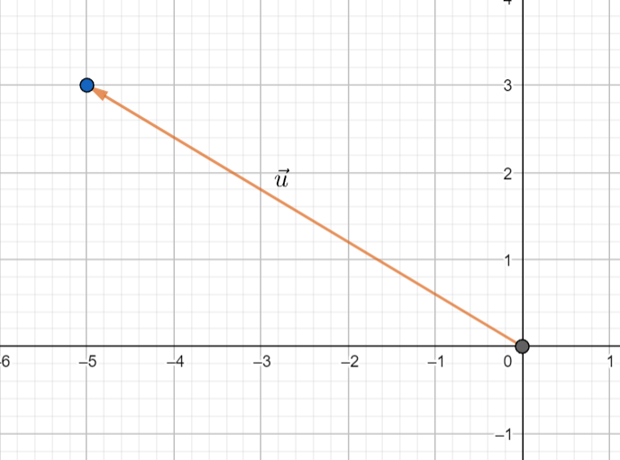𝑢⃗ = −5𝑖̂+3𝑗 ̂
2. 𝑝 = 3𝑖̂+5𝑗̂+2𝑘̂

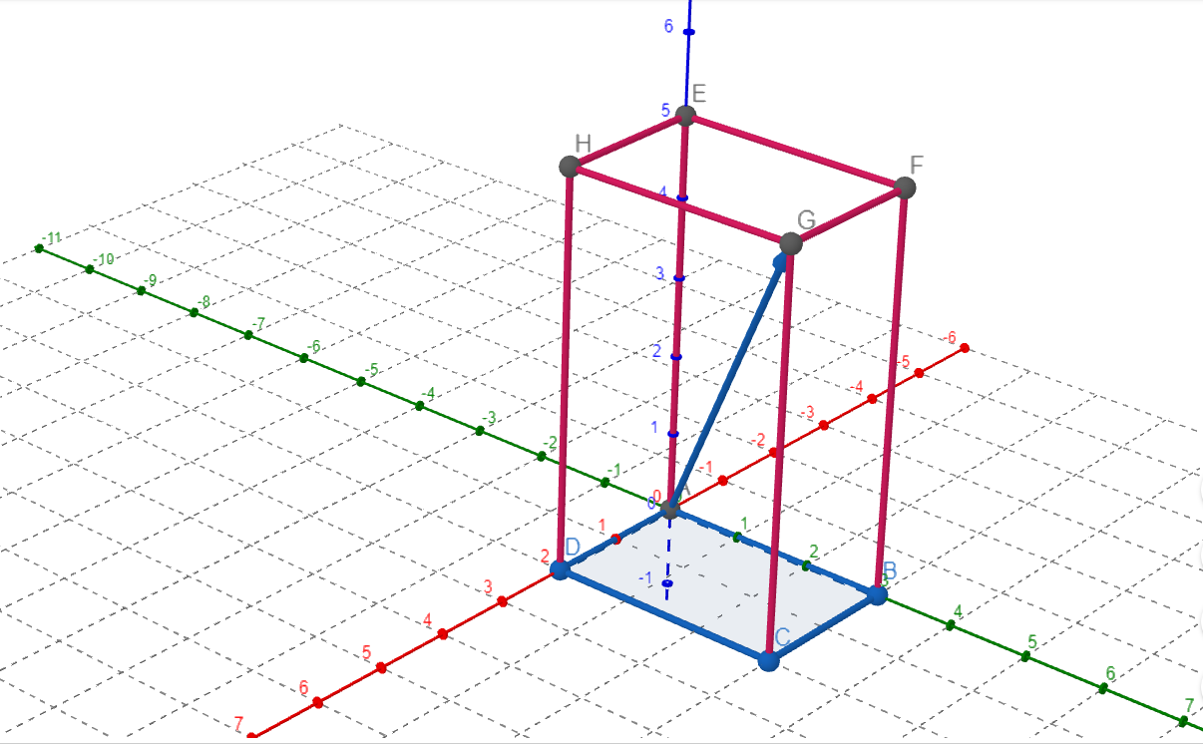

1. Diketahui koordinat titik Q(-7,6) dan ⃗PQ⃗⃗⃗⃗ = (), tentukanlah koordinat titik 𝑃.

-9

1. Diketahui koordinat titik ⃗𝑆𝑇⃗⃗⃗ = (−3) dan titik T(4,5,1). Tentukan koordinat 𝑆.

8

1. Diketahui 𝑢⃗ = (−7), 𝑣 = (6) dan s = ( 9 ), tentukanlah vektor hasil operasi berikut :

3 5 18

* 1. 𝑢⃗ +𝑣
  2. 𝑢⃗ −𝑣
  3. 2𝑢⃗ +3𝑣
  4. 𝑢⃗ + 𝑣 + s
  5. 𝑢⃗ + 2𝑣 - s
  6. s −𝑣